**県立都市公園**

**許可申請・届出の手引き**

川崎治水センター　管理課許認可指導班

令和７年７月作成

**はじめに**

県立都市公園の利用に関する許可申請をされるにあたって、手続きを円滑に進めていただくために、申請までの手順や、必要となる書類・留意事項等についてまとめた手引きを作成いたしました。県立都市公園でのイベントや撮影等の実施をお考えの際には、こちらを参照されますようお願いいたします。

**当センターが所管する県立都市公園は、「県立東高根森林公園」です**。

　　　　　県立東高根森林公園（紹介ホームページは[こちら](https://www.pref.kanagawa.jp/docs/w5k/cnt/f507/p6354.html)）

所在地：神奈川県川崎市宮前区神木本町2-10-1

パークセンター：044-865-0801

**県立都市公園でイベントや撮影等の行う場合の許可手続きの流れは下記になります。**

**県立都市公園の許可についての流れ**

**事前相談**

企画の内容により、必要な手続きや書類が異なります。

お聞きする事項（例）

公園内の詳細な場所　　　企画の内容　　　企画を行う日時

使用人数　　　使用時間　　　使用機材

下記までお電話または来所によって、御相談ください。

　横浜川崎治水事務所　川崎治水センター管理課許認可指導班

〒214-0038　神奈川県川崎市多摩区生田４－25－１

電話番号：044-932-7211（代表）

窓口受付時間：９時から12時まで、13時から16時まで

※当センターへ御相談いただく前に、県立東高根森林公園のパークセンター（044-865-0801）

に御連絡のうえ、日時や使用箇所について支障がないかを確認していただくと手続きがスム

ーズになります。

**本申請**

公園内行為許可申請は、御利用の11営業日前までに

公園内占用許可申請は、御利用の30営業日前までに

それぞれ、御提出いただく必要があります。お時間に余裕をもって御提出ください。

**許可**

目次

１．県立都市公園での許可の目的…………………………………………………………１

２．県立都市公園での許可の種類と根拠条文……………………………………………１

３．県立都市公園の使用料について（令和７年４月現在）……………………………２

４．使用料の減免について…………………………………………………………………３

５．許可申請・届出の方法…………………………………………………………………３

６．許可後の留意事項………………………………………………………………………４

７．提出書類の作成…………………………………………………………………………５

提出書類の作成例……………………………………………………………………６～10,12

公園内マップ…………………………………………………………………………………11

**１．県立都市公園での許可の目的**

都市公園法や神奈川県都市公園条例は、公共の安全及び福祉向上のため、社会生活上やむを得ない範囲で、一定の行為を制限・禁止しています。

県立都市公園内で一定の行為をする場合には、県立都市公園管理者の許可が必要となります。

　県立都市公園は、公共性が高い場所であるという特性上、周囲の御利用者様への影響等を鑑みて、企画等の内容によっては、お断りさせていただく場合がございます。あらかじめ御了承いただいた上で、お早めの御相談をお願いいたします。

注１　都市公園（都市公園法　第２条）

一般的には、国または地方公共団体が設置する公園及び緑地のことを言います。

現在、神奈川県には27の県立都市公園があります。

**２．県立都市公園の許可の種類と根拠条文**

都市公園法・神奈川県都市公園条例の許可を必要とする行為には、公園施設以外の工作物の新築、イベントや撮影の実施等があります。主な根拠条文は以下の通りです。

　　都市公園の占用（都市公園法第６条）

都市公園において、公園施設以外の工作物その他の物件又は施設を設けて、都市公園内の土地を占用する場合、本条の許可が必要です。

行為の制限（神奈川県都市公園条例第11条）

県立都市公園において、次に掲げる行為をしようとする場合は、許可が必要です。

（１） 物品を販売し、又は配布すること。

（２） 業として、映画若しくは写真の撮影又はラジオ若しくはテレビの録音、録画若しくは放送を行うこと。ただし、知事が都市公園の公衆の利用に支障を及ぼすおそれが少ないと認める場合は、 この限りでない。

（３） 興行を行うこと。

（４） 競技会、展示会、集会その他これらに類する催しのため、都市公園の全部又は一部を独占して使用すること。

（５） 募金、署名活動その他これらに類する行為を行うこと。

（６） 花火、キャンプファイヤー等火気を使用すること。

行為の禁止（神奈川県都市公園条例第13条）

県立都市公園の禁止行為については、本条例で定められています。以下に掲げる行為は、県立都市公園内では禁止されています。

（１） 都市公園施設を損傷し、又は汚損すること。

（２） 木竹を伐採し、又は植物を採取すること。

（３） 土地の形質を変更すること。

（４） 鳥獣類を捕獲し、又は殺傷すること。

（５） 貼り紙若しくは貼り札をし、又は広告を表示すること。

（６） ごみその他の汚物を捨てること。

（７） 立入禁止区域に立ち入ること。

（８） 指定された場所以外の場所に車馬を乗り入れ、又は留め置くこと。

（９） 都市公園をその用途以外に使用すること。

※また、ドローンの利用は安全上の観点より御遠慮いただいております。

**３．県立都市公園の使用料について（令和７年４月現在）**

公園占用許可　都市公園法第６条関係・第一級地（川崎市）の場合　　　　　　　　　　（一部抜粋）

|  |  |  |
| --- | --- | --- |
| 占用物件 | 単位 | 金額（税抜） |
| 第一種電柱 | １本/年 | 2,460円 |
| 標識 | １本/年 | 3,520円 |
| その他のもの（柵・テント・テーブル等） | １ｍ²/１日 | 38円 |

公園内行為許可　神奈川県都市公園条例第11条関係・第一級地（川崎市）の場合　　　 （一部抜粋）

|  |  |  |
| --- | --- | --- |
| 区分 | 単位 | 金額（税抜） |
| 業として行う物品の販売 | １日 | 1,200円 |
| 業として行う映画若しくは写真の撮影又はラジオ若しくは  テレビの録音、録画若しくは放送 | １日 | 15,700円 |
| 興行（会費を徴収して行う写真撮影会を除く。） | １日 | 15,700円 |
| 会費を徴収して行う写真撮影会 | １日 | 7,900円 |
| 競技会その他これに類するもの | １時間 | 900円 |
| 展示会、集会その他これらに類するもの | １ｍ²/１日 | ９円 |

県立都市公園での許可を受けた場合、所定の使用料の納付が必要となります。（神奈川県都市公園条例第24条）

※料金には、別途消費税がかかります。

※100円未満の場合、100円に切り上げて徴収を行います。

**４．使用料の減免について**

義務教育諸学校・幼稚園・保育所や、社会福祉事業を経営する団体が体育行事を行う場合、その他公共的目的で使用される場合等、申請の内容によっては、使用料の減免することができます。（神奈川県都市公園条例第26条）

使用料の減免を希望される場合には、申請の前に御相談ください。

**５．許可申請・届出の方法**

1. **事前相談**

申請に先立ち、申請人若しくは代理人がお電話又は来所の上、申請内容を御説明ください。

その際には、主に以下の事項をお聞きしますので、あらかじめ御準備ください。

※必要に応じて、その他の事項をお伺いする場合もございます。

・使用する公園及び詳細な場所　　・企画の内容　　　　　　　・企画を行う日時

・使用人数　　　　　　　　　　　・使用時間　　　　　　　　・使用機材

事前相談等のために来所いただく際には、あらかじめ電話で日時を御予約ください。御予約がない場合、お待ちいただいたり、担当者不在でお受けできない場合がございます。

事前相談を行っていただき、申請の内容に問題がないと担当者が判断した場合、本申請の御提出の御案内をいたします。

1. **本申請**

**ア　許可権者**

許可権者は、横浜川崎治水事務所長です。

**イ　提出部数**

１部

**ウ　標準処理期間**

申請から許可までの標準処理期間（許可までに必要な日数）は以下の通りです。

この日数には、書類の補正にかかる日数や、土日祝・年末年始を含みません。申請にあたっては、十分時間に余裕をもって行ってください。

|  |  |
| --- | --- |
| 根拠条文 | 所長許可 |
| 神奈川県都市公園条例第11条　県立都市公園内での行為許可 | 11日 |
| 都市公園法第６条　県立都市公園の占用許可 | 30日 |

**エ　申請書類**

申請に必要な様式・添付書類については後述（５ページ以降）を御参照ください。

**オ　申請書の提出**

申請書は、郵送・来所・メールいずれかの方法で御提出が可能です。来所での御提出をされる場合には、事前に担当宛に連絡し、できる限り担当者への提出をお願いいたします。

**６．許可後の留意事項**

以下は全て重要な内容ですので、必ずお読みください。

（１）　許可になりましたら御連絡いたしますので、許可書の受領にお越しください。その際、受領した旨の印鑑又はサインをお願いします。

※　郵送でのお渡しも可能です。郵送を御希望の場合は、あらかじめ返信先住所を記入し切手を

貼付した返信用封筒等をご用意いただく必要がありまず。

（２）　許可書を熟読いただき、許可内容を遵守してください。申請内容・条件は、現場責任者まで周　　　知徹底をお願いします。

（３）　申請内容通りに行為を行ってください。申請内容を変更する場合には、新たに変更許可申請を行い、変更許可を受ける必要があります。

（４）　行為を行う際には、周囲の利用者に御配慮いただき、皆さまが県立都市公園を快適に御利用いただけるよう、御協力をお願いいたします。

（５）　許可書及び申請書は、紛失しないよう大切に保管してください。

（６）　使用料は、後日送付する納入通知書により、定められた期日までに納入してください。（納入通知書の送付先をあらかじめ担当者までお伝えください。）

（７）　車両を利用する場合は、県立東高根森林公園ホームページより団体受付票を御確認の上、必要事項を記入し、県立東高根森林公園へ提出をお願いいたします。

**７．提出書類の作成**

各申請・届出に必要な書類は以下の通りです。

公園内行為許可申請・・・①②③

公園占用許可申請・・・・①②③④

|  |  |
| --- | --- |
| ① 許可申請書  (第５号・８号様式） | * 川崎治水センターHPよりWordファイルをダウンロードし、御利用ください。 * 申請者の住所・氏名及び連絡先を記載してください。   申請者が法人その他団体の場合、代表者の氏名まで記載してください。   * 申請年月日は、原則として提出日です。 * 予備日がある場合は予備日を、雨天中止の場合はその旨を記載してください。 * 「その他必要な事項」の欄に、使用人数や使用機材について記載してください。 |
| ② 企画書・パンフレット等  行為の内容がわかる書類 | 以下の内容がわかるような企画書・パンフレット等を添付してください。   * 使用する公園やその中の具体的な場所（○○公園 ○○広場 等） * 企画・撮影等の詳細な内容 * 企画・撮影を行う日程   （予備日がある場合は予備日を、雨天中止の場合はその旨を記載してください。）   * 使用時間（13時～18時 等） * 使用人数（演者・被写体の人数、スタッフの人数等） * 使用機材・セット等 |
| ③ 公園内マップ  (使用箇所の印付) | * 園内マップに、使用したい箇所を○で囲う等の印付けをしてください。   （公園占用許可申請の場合、併せて占用面積を記載してください。）   * 実際に添付いただくための公園内マップは11ページにございます。   そちらに適宜描き込む等して御利用ください。 |
| ④ 占用面積  計算書 | * 公園占用許可申請の場合のみ添付してください。 * 占用面積や構造がわかるよう、設置する物件の図面に寸法を記載してください。   ※占用面積は、投影面積（真上から見たときの面積）で算出してください。 |

※必要に応じて、その他書類の御提出を求める場合がありますが、御了承ください。

次ページ以降に各書類の記入例がございますので、作成の際に御参照ください。

① 許可申請書（公園内行為許可申請）

第８号様式（第９条関係）（用紙　日本産業規格Ａ４縦長型）

原則、こちらの宛先に許可書・納入通知書をお送りします。

送付先のご希望がある場合はあらかじめお伝えください。

原則として提出日を御記入ください。

|  |  |
| --- | --- |
| 公園内行為許可申請書  　神奈川県都市公園条例第11条第１項の規定により、次のとおり都市公園内における行為の許可を申請します。  　　　　　　令和○年　○月　○日  申請者　住　　所　神奈川県川崎市△△  郵便番号　214-□□□□  氏　　名　株式会社△△  代表 ○○ ○○印  電話番号　044-□□□-□□□  申請者が法人その他団体の場合、  代表者の氏名まで記載してください。  法人その他の団体にあつては、所在地、名称及び代表者の氏名  　神奈川県　横浜川崎治水事務所長　殿 | |
|  | |
| 行為の内容 | ＴＶ　ＣＭの撮影 |
| 行為の目的 | ＴＶ　ＣＭの撮影のため |
| 行為期間 | 令和○年○月○日（土）　13時～18時  予備日がある場合は予備日を  雨天中止の場合はその旨を記載してください。  予備日：令和○年○月○日（日）13時～18時 |
| 行為の場所 | 古代芝生広場 |
| 使用する公園施設 | 県立東高根森林公園  具体的な使用箇所を記載してください。 |
| 現場責任者の住所、 氏名及び連絡先 | 神奈川県川崎市宮前区△△  ○○　○○  090-□□□-□□□ |
| その他必要な事項 | 被写体　４人  スタッフ　８人  カメラマン　２人  使用人数や機材について記載してください。  カメラ（○○○）  三脚　１台 |

※川崎治水センターHPより本様式のWordファイルをダウンロードして御利用ください。

リンク（以下クリックで該当ページに移動します）

[**https**://www.pref.kanagawa.jp/docs/w5k/cnt/f507/p1104090.html](https://www.pref.kanagawa.jp/docs/w5k/cnt/f507/p1104090.html)

① 許可申請書（公園占用許可申請）

第５号様式（第７条関係） （用紙　日本産業規格Ａ４縦長型）

原則、こちらの宛先に許可書・納入通知書をお送りします。

送付先のご希望がある場合はあらかじめお伝えください。

|  |
| --- |
| 公園占用許可申請書  都市公園法第６条第１項の規定により、次のとおり都市公園の占用許可を申請します。この申請書及び添付図書の記載事項は、事実に相違ありません。  令和○年　○月　○日  原則として提出日を御記入ください。  申請者　住　　所　神奈川県川崎市△△  郵便番号　214-□□□□  氏　　名　株式会社△△  代表 ○○　○○  電話番号　044-□□□-□□□□    （法人その他の団体にあつては、所在地、名称及び代表者の氏名）  神奈川県　厚木土木事務所長　殿  申請者が法人その他団体の場合、  代表者の氏名まで記載してください。 |

|  |  |
| --- | --- |
| 占用工作物、物件、施設名 | イベント用備品（テント・テーブル等） |
| 占用の目的 | イベント実施のため  具体的な使用箇所、占用面積(合計)を記載してください。 |
| 占用の期間 | 令和○年○月○日（日）  占用物件の構造、占用面積(個別)  を記載してください。 |
| 占用の場所及び面積 | 県立東高根森林公園 古代芝生広場  10ｍ² |
| 占用工作物等の構造概要及び工事費 | 折り畳み式テント（2.0ｍ×2.0ｍ＝4.0ｍ²）  木製テーブル ２卓（1.5m×２ｍ×２＝6.0ｍ²） |
| 占用工作物等の管理方法 | 申請者が管理 |
| 工事実施の方法（直営又は請負施行の別） | 直営  長期的に占用物件を設置される場合は、  具体的な管理方法を記載してください。  （例：月に１回、異常がないか点検を行う） |
| 工事の着手及び完了の時期 | 令和○年○月○日（日） |
| その他必要な事項 |  |

※川崎治水センターHPより本様式のWordファイルをダウンロードして御利用ください。

リンク（以下クリックで該当ページに移動します）

<http://www.pref.kanagawa.jp/docs/n7t/cnt/f6840/p21671.html>

② 企画書・パンフレット等　行為の内容がわかる書類

　※以下はあくまで一例です。

実施される企画の内容が詳細にわかるものであれば、どのような形式でも問題ありません。

○○イベント

場所　県立東高根森林公園　古代芝生広場

主催　△△△△

日時　令和○年○月○日（日）

人数　スタッフ　○名

目的　□□□□□□□□□□□□□□□□□□□□□□□□□□□□□□□□□□□

□□□□□□□□□□□□□□□□□□□□□□□□□□□□□□□□□□□

概要　□□□□□□□□□□□□□□□□□□□□□□□□□□□□□□□□□□□

□□□□□□□□□□□□□□□□□□□□□□□□□□□□□□□□□□□

□□□□□□□□□□□□□□□□□□□□□□□□□□□□□□□□□□□

□□□□□□□□□□□□□□□□□□□□□□□□□□□□□□□□□□□

イメージ写真等 イメージ写真等

責任者　○○　○○

（連絡先）090-□□□-□□□□

③　公園内マップ（使用箇所の印付）

※ 11ページの公園内マップを御利用いただき、以下のように作成してください。

公園内行為許可申請の場合

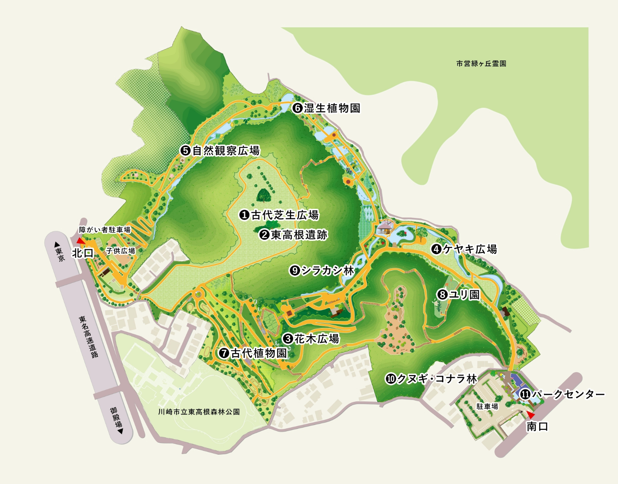

使用箇所を囲う等の

印付けをしてください。

撮影箇所

公園占用許可申請の場合

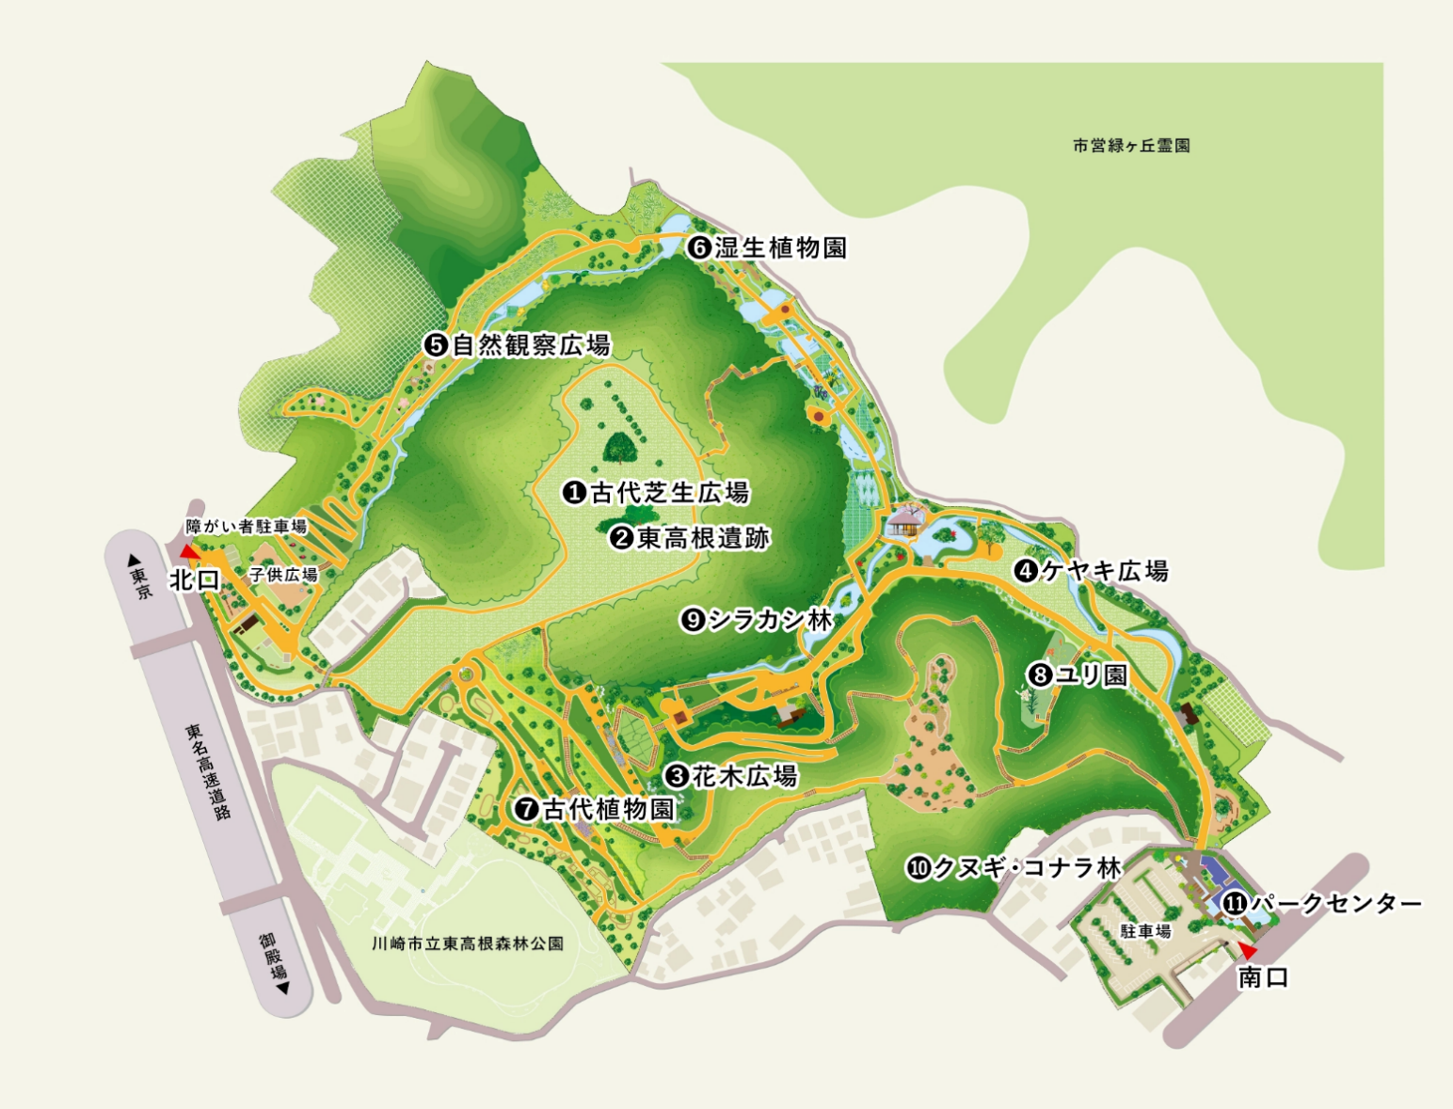

占用箇所

使用箇所を囲う等の

印付けをしてください。

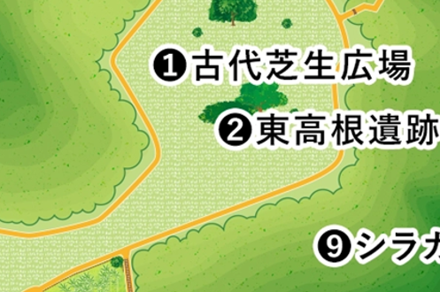

拡大した公園内マップへの記載、又は**航空写真**への描き込み等、申請の内容

**（占用の場所・占用物件の配置等）**が詳しくわかるよう、作成してください。

木製テーブル（1.5ｍ×2.0ｍ）２卓

折り畳み式テント（2.0ｍ×2.0ｍ）

占用物件・占用面積について

記載してください。

公園内マップ（県立東高根森林公園）

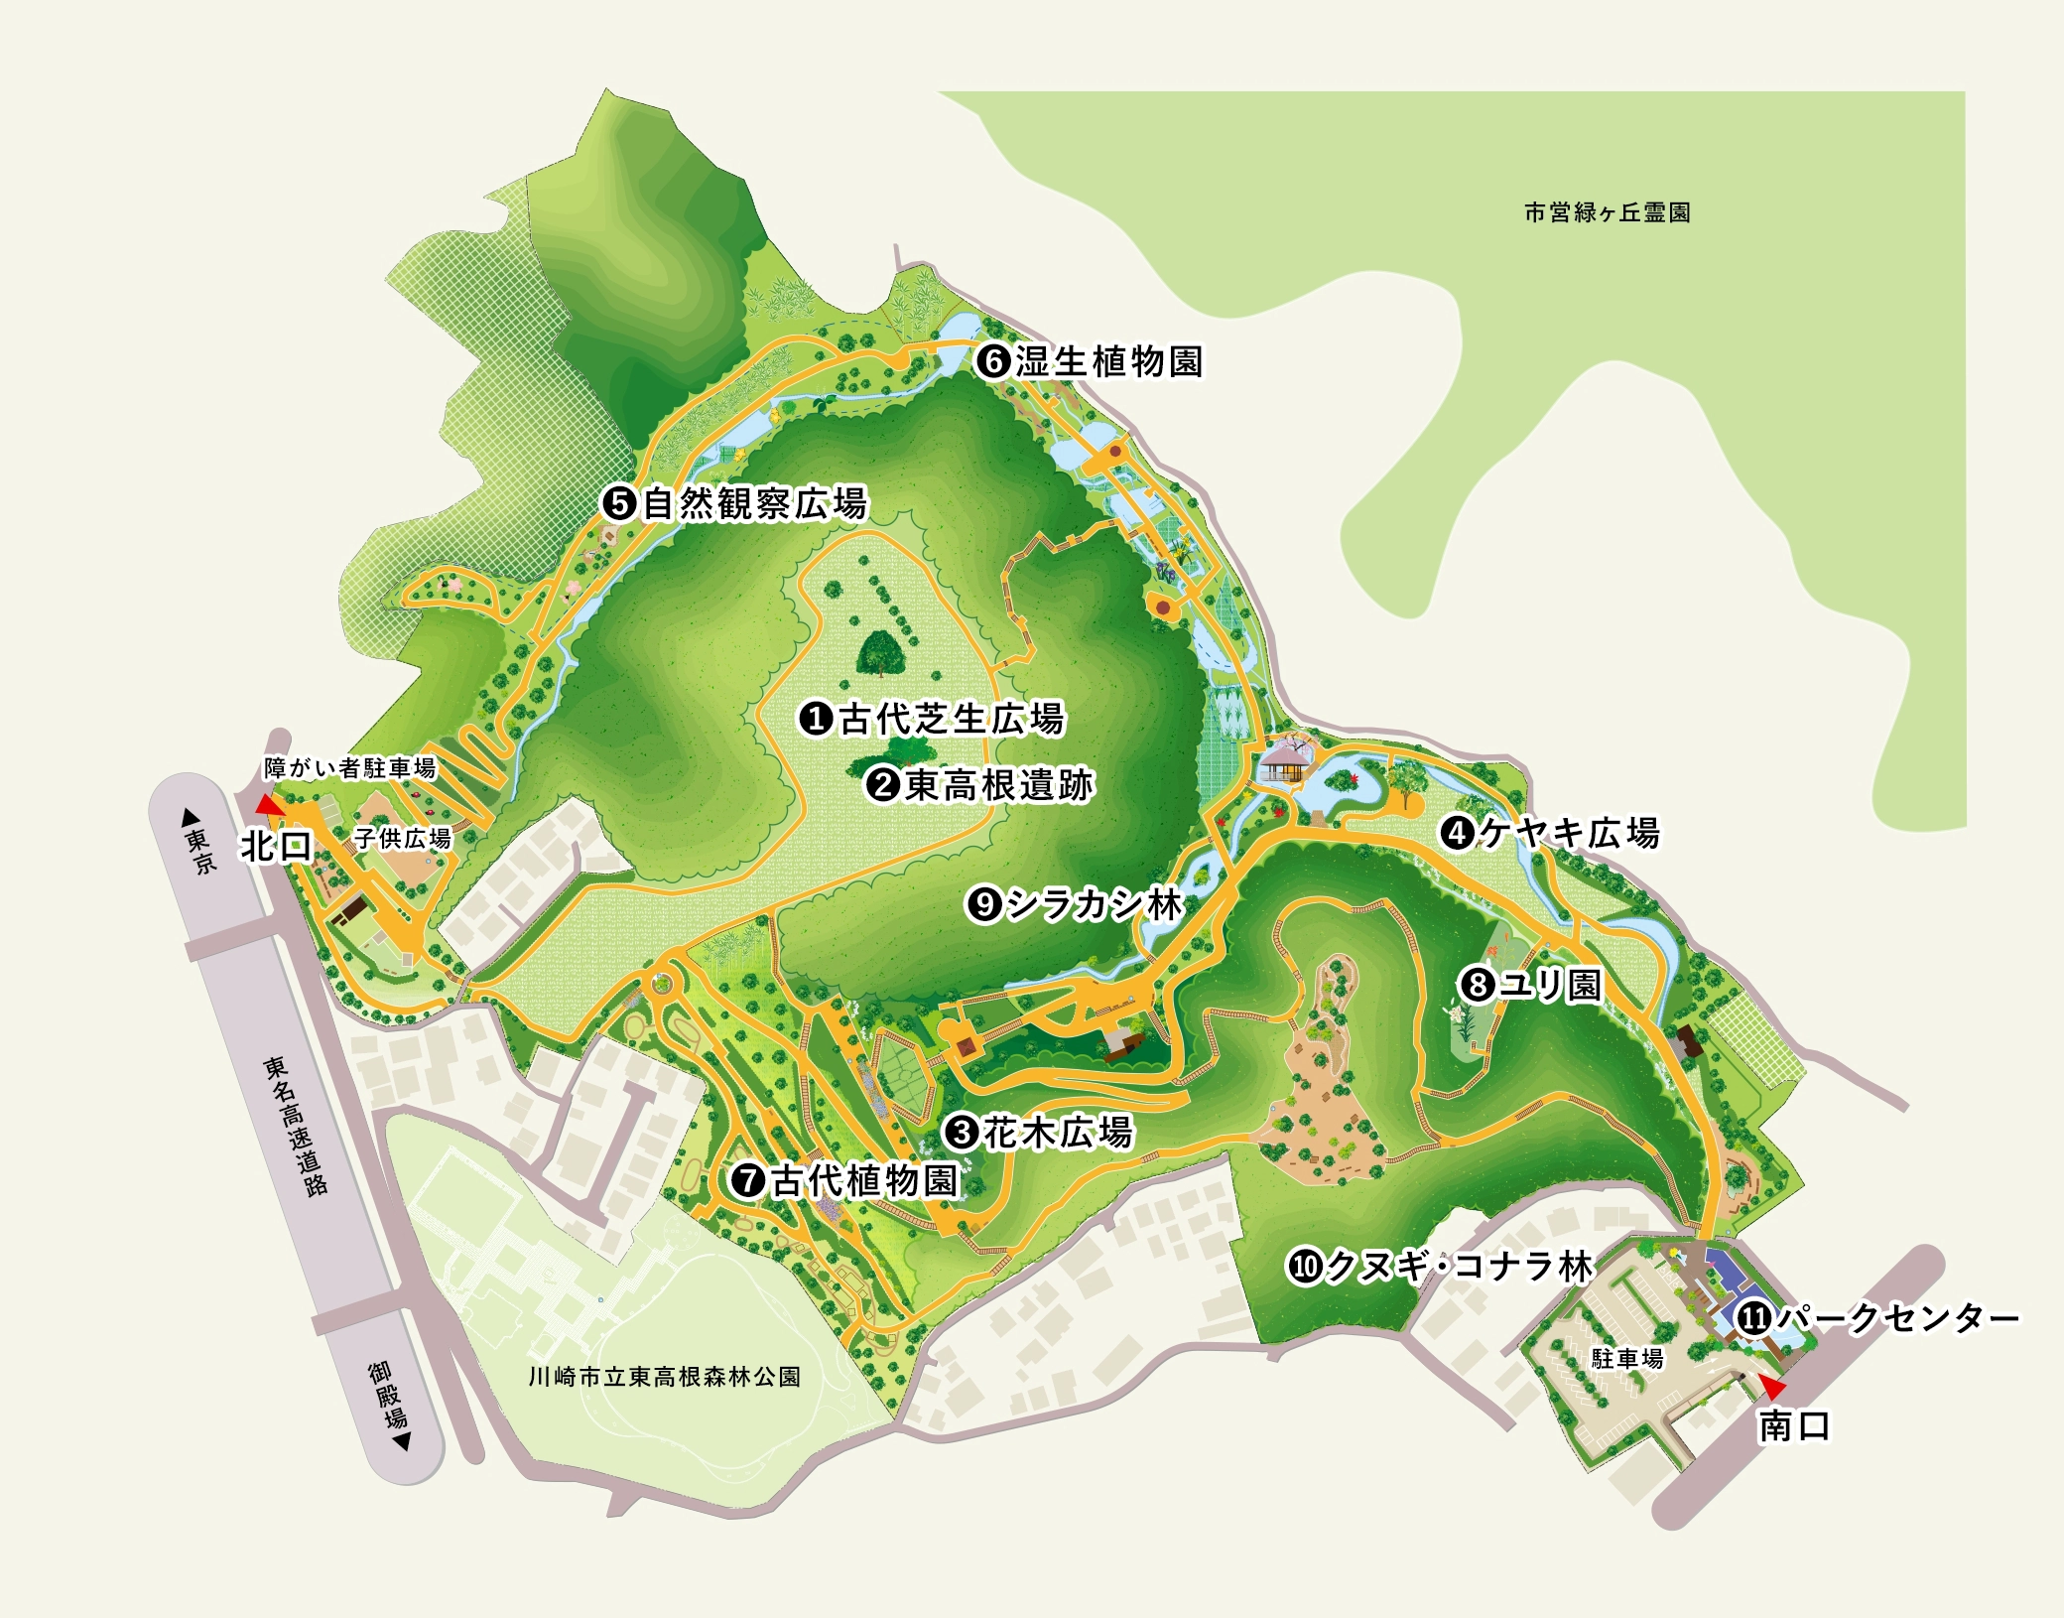

④ 占用面積計算書

※以下はあくまで一例です。

占用物件の構造・寸法が詳細にわかるものであれば、カタログや構造図等、どのような形式

でも問題ありません。

2.0ｍ

占用物件の寸法を記載してください。

占用面積①

占用面積は、**投影面積**

（真上から見たときの面積）

で算出してください。

1.5ｍ×2.0ｍ×２＝6.0ｍ²

1.5ｍ

**占用物件ごとに個別**で

占用面積を算出してください。

木製テーブル（1.5ｍ×2.0ｍ）２卓

2.0ｍ

占用物件の寸法を記載してください。

占用面積②

2.0ｍ×2.0ｍ＝4.0ｍ²

**占用物件ごとに個別**で

占用面積を算出してください。

占用面積は、**投影面積**

（真上から見たときの面積）

で算出してください。

2.0ｍ

折り畳み式テント（2.0ｍ×2.0ｍ）

占用面積（合計）　①（1.5m×2.0ｍ×２＝6.0ｍ²）＋②（2.0ｍ×2.0ｍ＝4.0ｍ²）＝10.0ｍ²

**占用物件全てを合計**した占用面積を算出してください。